CZWARTEK 16.04.2020
Temat tygodnia: Kodeks małego ekologa.
Temat dnia: Ziemia prosi o ochronę.
Cele :
- rozwija zainteresowania przyrodnicze,
- wzbogaca wiedzę na temat otaczającego świata,
- kształtuje współodpowiedzialność za stan najbliższego środowiska,
- doskonali umiejętność tworzenia wypowiedzi na zadany temat,
- ćwiczy umiejętności wokalne.

Propozycje aktywności i zabaw:

- Zabawa dydaktyczna „Kto rozpozna, z czego zrobiono…?”. Wkładamy do kartonowego pudełka różne przedmioty z rodzaju „nieużytków”. Dzieci z zamkniętymi oczami kolejno losują po jednym przedmiocie i podają, z jakiego materiału ten przedmiot jest zrobiony, np. szkło, plastik, folia aluminiowa, tkanina, papier itd.
- Rozmowa wprowadzająca w tematykę zajęć o pięknie przyrody. Dzieci dzielą się swoimi spostrzeżeniami i doświadczeniami dotyczącymi świata przyrody. Nauczycielka nakierowuje dzieci na temat za pomocą pytań.
- Omówienie ilustracji przedstawiających właściwe i niewłaściwe zachowania dzieci w stosunku do przyrody. Dzieci przyglądają się obrazkom, opisują co się na nich znajduje, nazywają zachowania dzieci na ilustracji i określają czy takie zachowanie jest dobre czy złe.

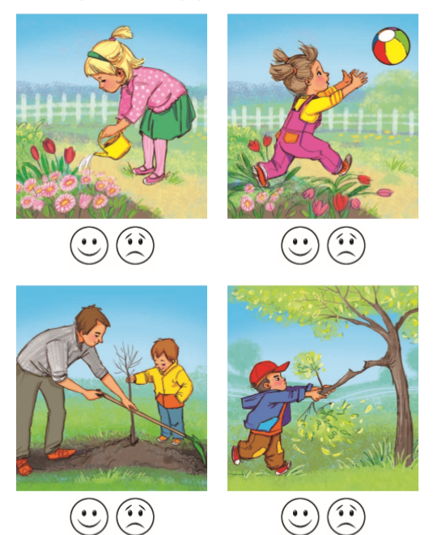

- Zabawa ruchowa „Chroń kwiatka”. Dzieci poruszają się po dywanie w rytm skocznej muzyki. Na zatrzymanie piosenki, dzieci formują zespoły składające się z wymienionej za każdym razem przez nauczycielkę liczby dzieci i otaczają wybranego kwiatka położonego na dywanie. Kiedy muzyka zaczyna grać dzieci wracają do tańca.
- Burza mózgów „Światowy Dzień Ziemi”. Dzieci podają propozycje na temat kto i dlaczego świętuje w „Światowy Dzień Ziemi”. Nauczycielka zapisuje propozycje na dużym arkuszu papieru.
- Praca plastyczna – opracowanie rysunkowego „Kodeksu małego ekologa”. Dzieci w oparciu o pozyskaną w czasie zajęć wiedzę rysują konkretne zachowanie proekologiczne np. to jak segregują śmieci, lub jak zakręcają wodę podczas mycia zębów. Po powstaniu wszystkich prac nauczycielka tworzy z nich książeczkę a na ostatniej stronie dzieci podpisują się odciskiem palca pomalowanego farbą, na znak, że zamierzają przestrzegać zasad, które zostały umieszczone na ich rysunkach.
- Nauka piosenki „Moja planeta” M. Jeżowskiej.
https://www.youtube.com/watch?v=cZ-nwKdwPc4
Moja planeta jest całkiem nie z tej ziemi
Moja planeta nie ma ceny
Moja planeta jest rano niewyspana
Moja planeta jest tam gdzie Ty i mama.

Moja planeta nie spadła tu z księżyca
Moja planeta to tajemnica
Moja planeta raz zimna raz przegrzana
Moja planeta jest tam gdzie Ty i mama.

SOS - to Ziemia woła ludzi
Jutro tlen już trudniej będzie zbudzić
SOS - ratujmy siebie sami
SOS - do siebie wysyłamy

Moja planeta miłości się nie boi
Moja planeta broń rozbroi
Moja planeta zna dobre obyczaje
Moja planeta nam wszystkim dłoń podaje

SOS - to Ziemia woła ludzi
Jutro tlen już trudniej będzie zbudzić
SOS - ratujmy siebie sami
SOS - do siebie wysyłamy
Tak to prawda…

